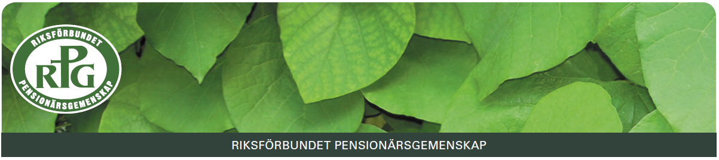

**PROGRAM Hösten 2024 RPG GEMENSKAPSTRÄFF LIDKÖPING**

**Onsdagen den 04 sept. kl 15.00 i Pingstkyrkan. Susanne Strang, Alingsås kåserar på ämnet ”Prata strunt och må bra”. Sång och servering**

**OBS! Fredag den 27 sept. Distriktets höstträff på Sjöviksgården. Carl-Olof Hultby, Sala medverkar på temat ”med bibel & gitarr” Lunch och kaffe serveras. (Avgift 200:- Anmälan senast den 20 sept. till Arne Brännström 076 85265 95 eller a.brannstrom41@gmail.com**

**Onsdagen den 02 okt. kl 15 i Pingstkyrkan. Håkan Isacsson, Odensbacken medverkar på temat ”Änglamark och pärleport”, en resa i ord och ton som varvas med humor och allvar”. Servering**

**Onsdagen den 6 nov. kl 15 i Missionskyrkan. Jan Erixsson, Hönö sjunger och kåserar på temat ”Bland hycklare och helgon”.**

**Onsdagen den 04 dec. kl 15 i Missionskyrkan. Konsert i kyrksalen med Hans Lennart Raask, piano och Håkan Tengberg, cello. Tema ”Musik för själ och hjärta”. Servering i festsalen**

**STYRELSEN 2024 - 2025**: Ordförande Arne Brännström, sekreterare Yngve Nordenstam, kassör Margareta Johansson. **Övriga ledamöter**: Ulla Schön, Birger Mårdstam, Arne Edvinsson, Kerstin Nordenstam, Anita Landström, Sören Åhman och Eva Atterfelt.

**SWISH** numret vid serveringarna: 123 037 4587.

